Лабораторная работа №3

Программирование автомата “Транслятор”

Запрограммировать автомат в соответствии с данным описанием.

Требования к программе.
1.Программа должна быть написана на С++ Builder.
2. Должен быть введёна иерархия классов:
tr = "translator.txt";
opd = "operand.txt";
tm = "term.txt";
ex = "expression.txt";
opr = "operator.txt";
st = "stack.txt";
3. Рекомендуется в качестве main.cpp использовать прилагаемую программу.
4.Разработанная программа должна быть протестирована сравнением с прилагаемой
программой Translator.exe.

Автомат «Транслятор» (верхний уровень)

Таблица переходов автомата «Транслятор»:
 | z0 | z1 | z2
Не спец. симв. | 0 | 0 | -
; | 1 | - | -
# | - | 2 | -

Действия по состояниям:
z0: подаём поступивший на вход символ автомату «Оператор»;
z1: подаём поступивший на вход символ автомату «Оператор», сброс в 0 автомата«Оператор»;
z2: печать результата.

Автомат «Оператор»

Таблица переходов автомата «Оператор»:
 | z0 | z1 | z2 | z3 | z4 | z5
буква | 1 | 1 | 3 | 3 | - | -
цифра | 5 | 1 | 3 | 3 | - | -
( | 5 | 5 | 3 | 3 | - | -
) | 5 | 5 | 5 | 3 | - | -
= | 5 | 2 | 5 | 5 | - | -
; | 5 | 5 | 5 | 4 | - | -
+ - * / . | 5 | 5 | 5 | 3 | - | -
запр. | 5 | 5 | 5 | 5 | - | -

Граф переходов автомата «Оператор»
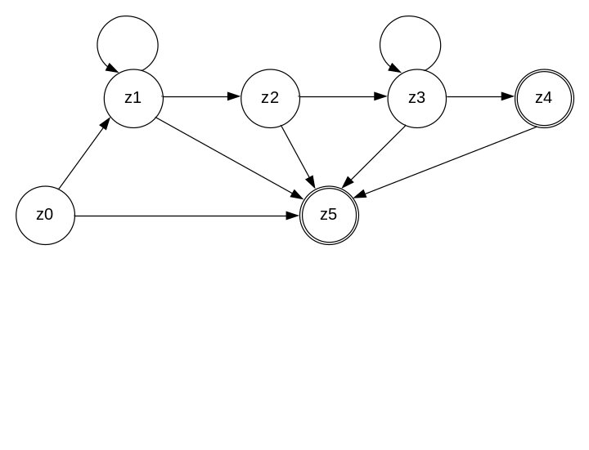

Действия по состояниям:
z0: начальное состояние
z1: добавляем символ, поступивший на вход, в к имени переменной
z2: вталкиваем символ ‘=’ поступивший на вход в стек
z3: передаем поступивший на вход символ в автомат «Стек1» ( символы после ‘=’ )
z4: финальное состояние считывания новой переменной, заносим её имя в словарь
z5: состояние ошибки

Автоматы «Стек1» и «Стек2»

Таблица переходов автомата «Стек»:
Стек1 | Стек2 | z0 | z1 | z2
другие | другие | 1 | 1 | 1
) ; | ( = | 2 | 2 | 2

Действия по состояниям «Стек1»:
z0: сброс
z1: добавляем символ, поступивший на вход, в «Стек1»
z2: переписываем «Стек1» в автомат «Стек2»

Действия по состояниям «Стек2»:
z0: сброс
z1: добавляем символ, поступивший на вход, в «Стек2»
z2: переписываем «Стек2» в автомат «Выражение», затем результат работы автомата «Выражение», преобразуем в строку и посимвольно подаем на вход «Стек1»
Автомат «Выражение»
Семантическая диаграмма:
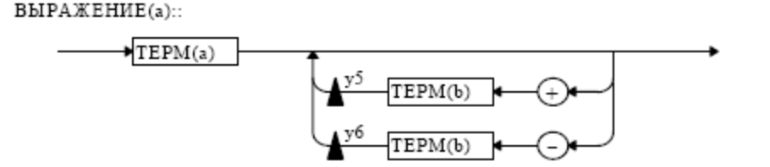

Таблица переходов автомата «Выражение»:
 | z0 | z1 | z2 | z3 | z4 | z5
б/ц | 1 | 1 | 1 | 1 | 4 | 5
+ | 5 | 2 | 5 | 5 | 4 | 5
- | 5 | 3 | 5 | 5 | 4 | 5
*,/,. | 5 | 1 | 5 | 5 | 4 | 5
; | 5 | 4 | 5 | 5 | 4 | 5
запр. | 5 | 5 | 5 | 5 | 5 | 5

Граф переходов автомата «Выражение»:
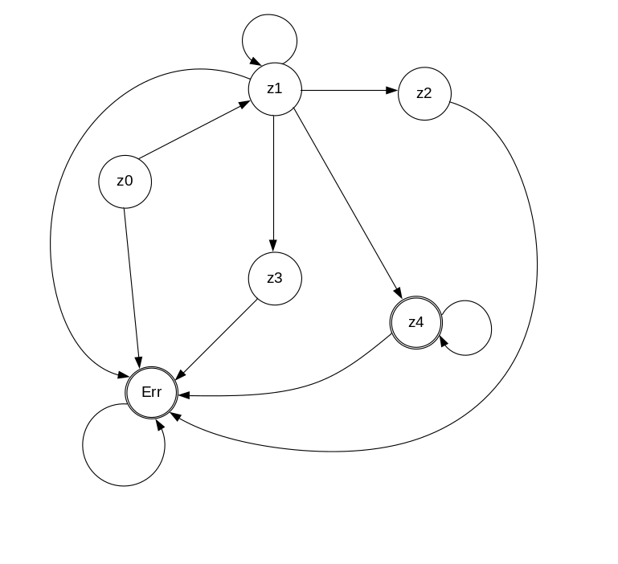
Действия по состояниям:
z0: сброс
z1: передаем поступивший на вход символ автомату "Терм"
z2: терм считан, на вход поступил символ '+'
z3: терм считан, на вход поступил символ '-'
z4: финальное состояние
z5: состояние ошибки
Автомат «Терм»
Семантическая диаграмма:
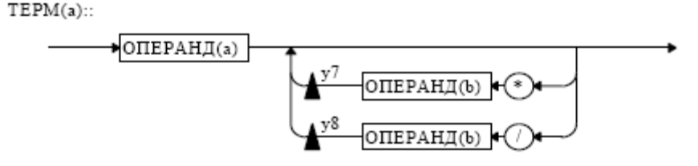

Таблица переходов автомата «Терм»:
 | z0 | z1 | z2 | z3 | z4 | z5
б/ц | 1 | 1 | 1 | 1 | 4 | 5
* | 5 | 2 | 5 | 5 | 4 | 5
/ | 5 | 3 | 5 | 5 | 4 | 5
. | 5 | 1 | 5 | 5 | 4 | 5
; | 5 | 4 | 5 | 5 | 4 | 5
запр. | 5 | 5 | 5 | 5 | 5 | 5

Граф переходов автомата «Терм»
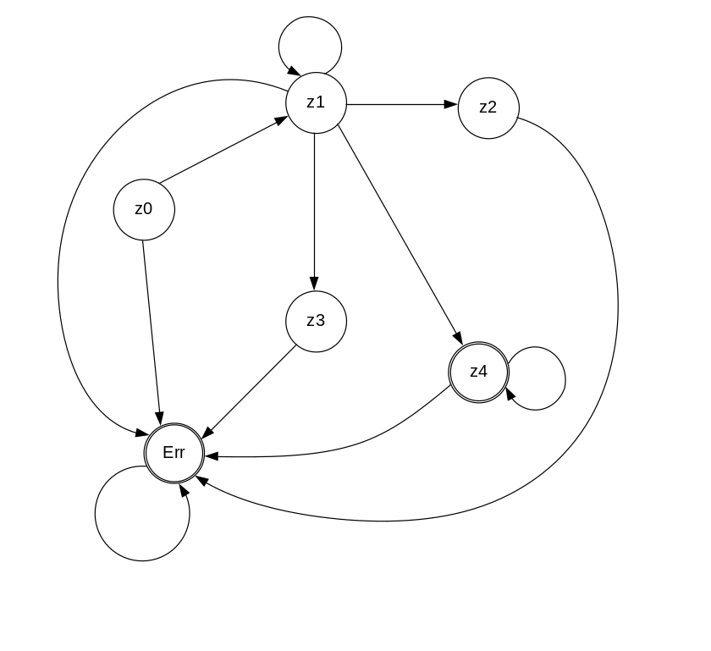
Действия по состояниям:
z0: сброс
z1: передаем поступивший на вход символ автомату "Операнд"
z2: операнд считан, на вход поступил символ '*'
z3: операнд считан, на вход поступил символ '\'
z4: финальное состояние
z5: состояние ошибки
Автомат «Операнд»
Семантическая диаграмма:
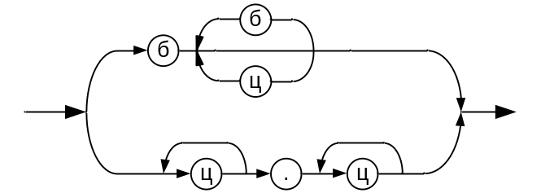
Таблица переходов автомата «Операнд»:
 | z0 | z1 | z2 | z3 | z4 | z5 | z6 | z7
буква | 1 | 1 | 7 | 7 | 7 | 5 | 6 | 7
цифра | 2 | 1 | 2 | 4 | 4 | 5 | 6 | 7
. | 7 | 7 | 3 | 7 | 7 | 5 | 6 | 7
запр. | 7 | 5 | 6 | 7 | 6 | 5 | 6 | 7

Граф переходов автомата «Операнд»:
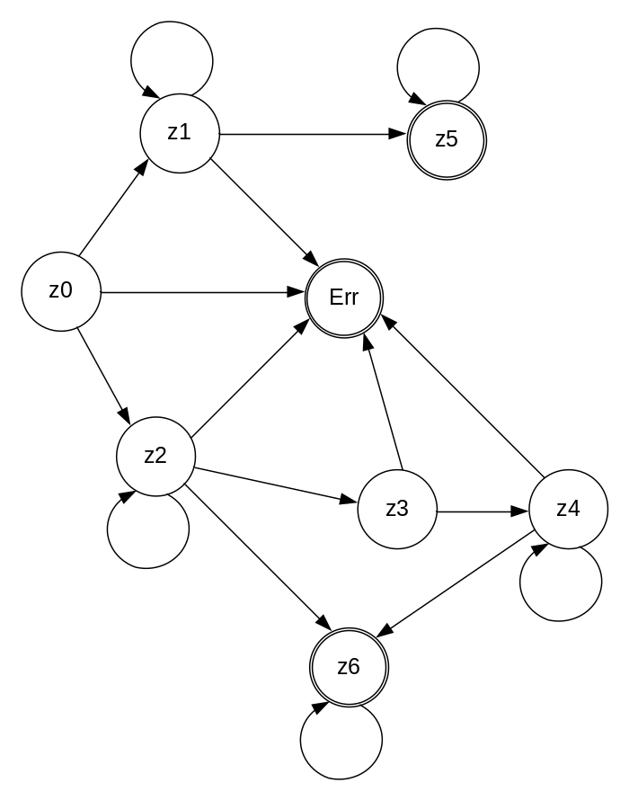

Действия по состояниям:
z0: сброс
z1: добавляем поступивший на вход символ в имя переменной
z2: обрабатываем целую часть
z3: готовимся считывать дробную часть
z4: считываем дробную часть
z5: финальное состояние – переменная считана
z6: финальное состояние – число считано
z7: состояние ошибки

